**令和7年度　第1回家庭教育講演会**

令和7年7月1日

文教委員会資料

庶務課

オンライン配信

令和7年度第1回家庭教育講演会について

**〜自己肯定感を育てるまほうのことば〜**

**子育てで大切な たった１つのこと**

子どもの心を育む魔法のような言葉とは何か。子どもの自己肯定感を高める秘訣を、この機会にぜひご覧ください。子どもの未来を照らす、たった1つの大切なことを学びませんか。

**講師：親子コミュニケーションラボ代表理事**

**NHK「すくすく子育て」元キャスター**

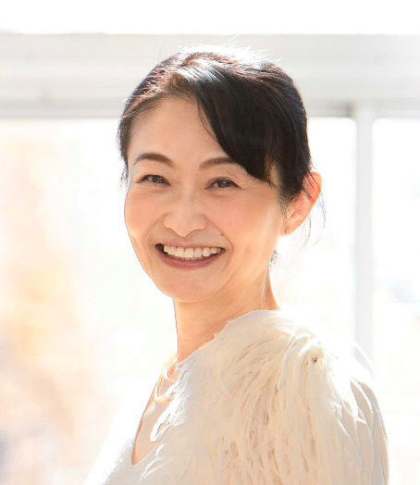 **ひかり　さん**

上智大卒。テレビ局アナウンサーを経てフリーアナウンサー。NHK「すくすく子育て」キャスターとしての経験を生かし、子どもの自己肯定感を育てるコミュニケーションアドバイザーとして各種メディアや講演、研修、企業セミナー講師などを務め、受講生は６万人以上。子どもの笑顔が輝く社会になることを願い、一児の母として子育ての喜びと大変さに共感を持って活動に臨んでいる。『子どもを伸ばす言葉　実は否定している言葉』(ディスカバー)など著書多数。

品川区公式YouTubeチャンネル

QRコード調整中

**こちらから**

**ご覧ください**

しながわネットTV

URL調整中

[**https://www.youtube.com/watch**](https://www.youtube.com/watch)

**講演内容**

1. 子育てで1番大切な自分の役割とは
2. 自己肯定感を育むためにできることは？
3. 自己肯定感を育む会話の3ステップ
4. 今日からできる会話のコツ
5. 認める言葉とは？「認める６つのコツ」

**配信期間：令和7年8月１日（金）9：00～令和7年9月1日（月）12：00**

●配信期間を過ぎると映像は見られなくなりますので、期間内にご覧ください。

●視聴は無料です（通信料は各自ご負担ください【Wi-Fi環境推奨】）。

●申し込みや予約は不要です。●字幕があります。

問い合わせ

品川区教育委員会事務局庶務課庶務係

TEL 5742-6824　FAX 5742-6890

主催：品川区教育委員会